Скандинавская ходьба – на пути к здоровью!

24 мая 2017 года в России отмечают Всероссийский день скандинавской ходьбы. Что представляет из себя этот вид активности, как правильно им заниматься и какие результаты это дает – об этом расскажем в нашей статье.
В методиках лечебной физкультуры палки используются давно с целью улучшения состояния здоровья и реабилитации после болезней. Близкий к современной версии Nordic Walking вид ходьбы впервые появился в 1940 г. в Финляндии и использовался профессиональными лыжниками для поддержания формы вне тренировок. В конце 90-х техника ходьбы трансформировалась в самостоятельный вид спорта и получила популяризацию по всему миру. В Россию же необычный вид спорта пришел относительно недавно, но уже стал эффективной альтернативой бегу. Дело в том, что движения задействуют практически все группы мышц (до 90 %, тогда как при обычной ходьбе не более 70%), что приводит к укреплению организма в целом. Польза скандинавской ходьбы доказана и неоспорима, между тем, методика имеет свои ограничения, связанные с дозированием и интенсивностью нагрузок при различных заболеваниях, поэтому требует консультации врача перед началом занятий.
Показаний к данному виду любительского спорта очень много. Наибольшая эффективность отмечается при следующих состояниях:
- избыток массы тела;
- легкие патологии органов дыхания;
- нарушения опорно-двигательного аппарата: остеохондроз, остеоартроз, сколиоз у взрослых и детей, а также применяется в качестве профилактики остеопороза;
- заболевания сосудов и сердца, а также как профилактика гипертензии и атеросклероза;
- депрессия, неврозы;
- болезнь Паркинсона;
- нарушения сна;
- вегето-сосудистая дистония;
- восстановительный период после операций.
По нагрузке ходьба относится к кардиотренировке, то есть, в первую очередь укрепляет сердечную мышцу, а значит – требует одобрения со стороны врача при заболеваниях легких и сердечно-сосудистой системы. Методика не имеет возрастных ограничений.
Особенности выбора экипировки и инвентаря для занятий
Для того, чтобы эффективность занятий была максимальной, необходимы:
- удобная спортивная форма по погоде;
- обувь для пеших прогулок или специальная для бега;
- палки.
Для зимних занятий подойдет одежда, которую используют для лыжных прогулок, например, тонкое термобелье, которое согреет в сильный мороз, и зимний лыжный комбинезон. Летом можно носить как спортивный костюм, так и удобные футболки, шорты. Что касается обуви – кроссовки должны хорошо и прочно фиксировать область стопы, иметь плотную, но гнущуюся подошву. Также следует надевать две пары хлопчатобумажных носков, чтобы не натереть мозоли.
Подбор палок
Чтобы подобрать палки правильной длины, рост в сантиметрах умножают на коэффициент. 0,66 — для облегченных тренировок. 0,68 — для стандартных тренировок. 0,7 — для усиленных нагрузок. Все монолитные палки для скандинавской ходьбы имеют стандартные размеры с отличием в 5 см. Если получившееся число вышло промежуточным, результат следует округлить в зависимости от физической тренированности человека: меньшая длина предпочтительна для начинающих, а также людей с противопоказаниями к значительным нагрузкам на позвоночник; палки подлиннее оказывают дополнительную нагрузку на спину и руки, поэтому подходят для подготовленных спортсменов.
Польза скандинавской ходьбы
Медиками давно доказан тот факт, что пешие прогулки гораздо полезнее и безопаснее для организма, нежели бег и сильные физические нагрузки. Передвижение в одинаковом, спокойном темпе положительно сказывается и на здоровье, и на эмоциональном состоянии. Что дают пешие прогулки:
- обогащение крови и внутренних органов кислородом;
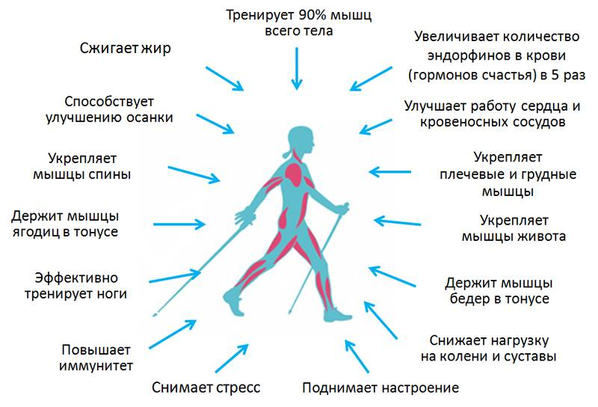
- укрепление сосудов и сердечной мышцы;
- ускорение обменных процессов;
- улучшение пищеварения;
- активация выведения токсических веществ;
- снижение уровня холестерина;
- укрепление иммунитета;
- улучшение мышечного тонуса;
- сжигание жировых отложений;
- улучшение равновесия и координации;
- оздоровление суставов и позвоночника;
- отличное настроение и позитив.
Самое главное – это регулярность занятий, пропускать которые допустимо только по состоянию здоровья (простуда, послеоперационные состояния, обострения хронических недугов).
Техника скандинавской ходьбы
Как и в любом виде спорта, перед началом занятия следует выполнить разминку – махи руками и ногами, сгибание-разгибание тела, поднятие на цыпочки на 2–3 секунды, аккуратные прыжки с ноги на ногу и на обеих ногах. Можно использовать специальные упражнения с палками: наклоны вправо-влево с поднятым руками, которые держат палку, наклоны вперед с упором на палки и др.
Как держать палки
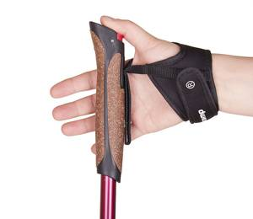
Палки практически сами держатся на руках. Петли для кистей рук, темляки, на специальных палках для финской (еще одно название скандинавской) ходьбы очень надежны: они похожи на раструбы перчаток и широкими полосами охватывают большие пальцы, предохраняя кисть от неверных движений. Проденьте руку, закрепите петлю, отрегулируйте диаметр с помощью застежки (запястье не должно быть сильно сжато). Теперь выронить палки не удастся. Держите их свободно, не напрягая рук, параллельно друг другу. При ходьбе по твердым поверхностям на палки для удобства надевают резиновые наконечники, а на мягких участках его снимают и отталкиваются шипом на конце палки.
Техника ходьбы и интенсивность тренировки
Техника проста: основной ее элемент — ШАГ — каждому знаком с раннего детства.
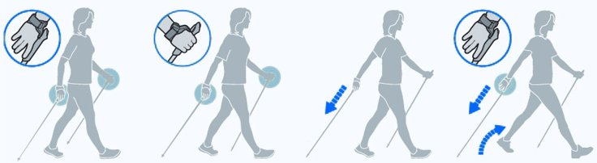
- Выпрямитесь, корпус чуть наклоните вперед. Теперь нужно скоординировать движения рук.Сначала просто пройдитесь, неся палки за середину параллельно земле. Ощутите незаметный при обычной ходьбе противоход: левая рука вперед — правая нога вперед, левая нога — правая рука.
- Теперь опустите палки, возьмите так, как будете держать при ходьбе, и волоком тяните их за собой. Попрактикуйтесь, действуя сначала только одной ногой и одной рукой и палкой, чтобы телу было проще освоить движения. Когда подскажет ритм, отталкивайтесь одновременно: левой палкой — правой пяткой, правой палкой — левой пяткой.
Стопы ставьте прямо. Сначала — на пятку. Затем, совершив толчок, стопа перекатывается вперед, вес переходит на подушечки стопы, на пальцы, на пятку другой ноги, и снова то же самое, но с другой ноги.
Интенсивность тренировки регулируйте сами. Хотите увеличить нагрузку — сильнее отталкивайтесь руками, делайте шаги шире, увеличьте длину палок.
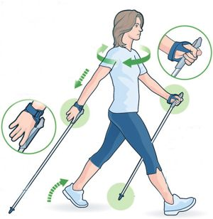
Как работать руками
Алгоритм действия рук тот же, что и при катании на лыжах. Немного согните руки в локтях и двигайте ими вверх-вниз, отталкиваясь палками от поверхности. В верхнем положении рука поднимается под углом примерно 45 градусов, «нижняя» рука в то же время отодвигается назад на уровне таза. Техника скандинавской ходьбы с палками основана на правильной постановке стоп и работе руками.
Как правильно ходить для максимальной эффектности
Рекомендуется найти себе компаньона или же ходить всей семьей – это мотивирует, улучшает эффективность и настрой в целом. Существуют целые школы и клубы людей-поклонников скандинавской ходьбы, которые ежедневно совершают общие прогулки. Покушать следует за час-полтора до занятий. Ходить нужно в быстром темпе, но не переходить на бег. Прогулка должна быть комфортной, не сопровождаться болью в животе, одышкой и учащенным дыханием. Увеличивать нагрузку – только постепенно. Во время ходьбы нельзя опускать голову вниз, плечи должны быть расслаблены и свободно опущены, а осанка – ровной. Нужно постараться думать о хорошем и улыбаться. Прогулки лучше всего организовывать в экологически чистых местах, где много растительности и нет транспорта. Оптимальный вариант – холмистые дорожки парков, скверов. Продолжительность одного занятия – не менее 40 минут. Сколько ходить максимально? Это зависит от тренированности, но превышать 60-90 минут точно не стоит. Во время прогулки можно пить чистую воду небольшими глотками. После прогулки следует сделать пару неспешных упражнений на растяжку или просто несколько глубоких вдохов.
Скандинавская ходьба и похудение – как это работает?
Правильная скандинавская ходьба, проводимая регулярно, приводит к постепенной потере лишних килограммов. При ходьбе в среднем или быстром темпе сжигается порядка 10 калорий за 1 минуту. Также прокачиваются практически все мышцы. Во время ходьбы можно «работать» над проблемными зонами. Так, если ходить и удерживать мышцы пресса умеренно втянутым, можно избавиться от жировых отложений в этой зоне. Преодоление пересеченной местности с подъемами вверх отлично подкачивает мышцы ног. Если подтянуть ягодицы и пытаться мысленно удерживать между ними монету – они приобретут красивую форму.
Типичные ошибки
Скандинавская ходьба с палками не всем дается легко, некоторые же не видят никаких положительных изменений в состоянии здоровья. Это может быть связано с некоторыми ошибками:
- Использование самодельных палок или инвентаря от других видов спорта;
- Неправильное удержание палок (перекрест их за спиной);
- Поворот корпуса по время подъема руки для совершения отталкивающего движения;
- Использование силы кисти, а не локтя во время отталкивания;
- Использование неудобной обуви.

Скандинавская ходьба – это приятный, доступный для каждого вид спорта, который положительно сказывается на здоровье, настроении и внешности! Тренируйтесь регулярно и будьте здоровы!

Кабинет медицинской профилактики городской поликлиники №5

